**Oggetto: L’autentica esperienza Wall Street English … in omaggio fino al 30/04/2025**

Gent.mo,

Wall Street English di Cremona in collaborazione con la nostra Azienda intende riservare a tutti i nostri dipendenti e collaboratori un’importante opportunità: ***UN MESE*** di ***INGLESE IN OMAGGIO*** del corso **“WSE Full Access”.**

**Per attivare il mese gratuito sarà semplicissimo:** basterà fare clic sulla scritta [***PER ATTIVARE IL TUO MESE GRATUITO CLICCA QUI***](https://www.corsi-inglese-novara.it/mese_omaggio/?source=landingpage&utm_source=Cremonasolidale_meseomaggio) e seguire l’iter indicato nella pagina web che si aprirà. Il mese gratuito dovrà essere attivato **entro il 30/04/2025**, poi si potrà concordare direttamente con il Centro Wall Street English di Cremona quando iniziarlo.

**[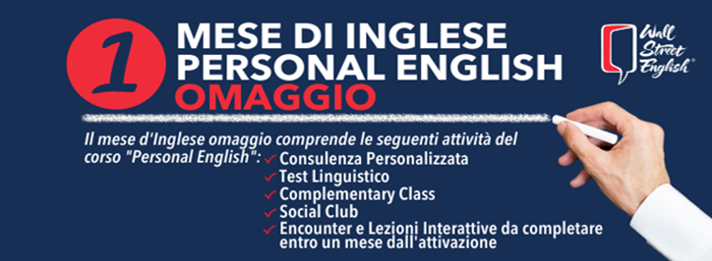](https://www.corsi-inglese-novara.it/mese_omaggio/?source=landingpage&utm_source=Cremonasolidale_meseomaggio)**

Avrai la possibilità di provare **un metodo unico ed efficace per l’apprendimento della lingua inglese** che ti consentirà di migliorare o perfezionare la conoscenza della lingua grazie ad un corso di elevata qualità.

**Wall Street English** è, infatti, una realtà affermata e consolidata nel campo della formazione linguistica **dal 1972**, presente in **28 paesi del mondo** con 400 Centri linguistici, dei quali 70 solo in Italia.

Gli elementi che contraddistinguono i corsi **Wall Street English** sono:

* **Metodologia d’insegnamento**: unica poiché si basa sulla teoria dell’**acquisizione naturale** della lingua straniera.

* **Obiettivo linguistico definito:** per ogni studente viene identificato un **obiettivo**, commisurato alle sue specifiche   
  esigenze che raggiungerà seguendo il proprio ritmo naturale di apprendimento;
* **Flessibilità:** ogni studente avrà la possibilità di studiare e frequentare le lezioni in giorni ed orari flessibili;

* **Test preliminare:** per determinare le conoscenze linguistiche e la programmazione del corso, ogni studente inizia  
  dal suo esatto livello di conoscenza della lingua;

[***PER ATTIVARE IL TUO MESE GRATUITO CLICCA QUI***](https://www.corsi-inglese-novara.it/mese_omaggio/?source=landingpage&utm_source=Cremonasolidale_meseomaggio)

**CONVENZIONE CON WALL STREET ENGLISH CREMONA**

Grazie alla convenzione con il Centro Wall Street English di Cremona (vedi file in allegato) tutti i dipendenti, collaboratori e familiari della nostra Azienda potranno usufruire di uno **SCONTO DEL 40% SULLA QUOTA D’ISCRIZIONE** e **DEL 20% SUL PREZZO DI LISTINO** dei corsi d’inglese “WSE Full Access”, il corso di punta Wall Street English, che può essere svolto sia in presenza che Online.  Per maggiori informazioni potrete contattare direttamente il Centro Wall Street English di Cremona in **Viale Trento e Trieste, 16**, Tel. **0372.1970024** ed email [**cremona@wallstreet.it**](mailto:cremona@wallstreet.it)**.**

**CREDITI ECM**

Ogni livello del corso conferisce 27 crediti formativi. I livelli accreditati sono dal 3 al 13 per tutto l’anno 2025. Per ottenere i crediti, lo studente dovrà aver seguito e terminato il livello del corso dall’ 1 Gennaio 2025 al 31 Dicembre 2025.

Confidando che anche Voi possiate migliorare o imparare l’inglese con Wall Street English.

Cordiali saluti